1. **Cara Kerja Sliding Window Protocol**

Pertama, program ini akan melakukan pembacaan file. File tersebut akan dipecah-pecah menjadi beberapa frame dan disimpan ke dalam array of frame. Lalu, disiapkan pula arrayFrameStatus , yang diinisalisasi semua dengan nol. ArrayFrameStatus adalah array of integer yang berjumlah sama dengan jumlah frame terbentuk, berfungsi untuk menunjukkan status dari frame. Terdapat 3 status yang didefinisikan, yaitu

0 : Belum dikirim  
 1 : Sudah dikirim  
 2 : Sudah mendapat respons ACK dari penerima

Setelah array of frame terbentuk, program ini akan mengirimkan n buah frame secara berurutan mulai dari frame pertama ke program receiver ( n adalah window size). Setelah proses pengiriman selesai, program ini akan berhenti sementara (sleep) selama t detik ( t adalah waktu timeout menunggu ACK dari receiver). Meskipun program utama berhenti sementara, ada thread dari program transmitter yang tetap *standby* untuk memproses kedatangan frame ACK/NAK yang dikirimkan dari receiver.

Sementara itu, di program receiver , program akan menerima frame-frame yang dikirimkan dari transmitter. Setelah berhasil menerima sebuah frame, program ini akan melakukan pengecekan *checksum* terhadap frame tersebut untuk menvalidasi frame. Jika proses validasi tersebut berhasil, program ini akan mengirimkan ACK terhadap frame tersebut. Jika proses validasi tersebut gagal, program ini akan mengirimkan NAK terhadap frame tersebut. Frame ACK/NAK ini akan diterima oleh thread pada program transmitter. Jika thread ini menerima ACK, thread akan mengubah status frame tersebut menjadi 2. Jika thread ini menerima NAK, thread tersebut akan mengirimkan kembali frame tersebut (*Selective Repeat ARQ).*

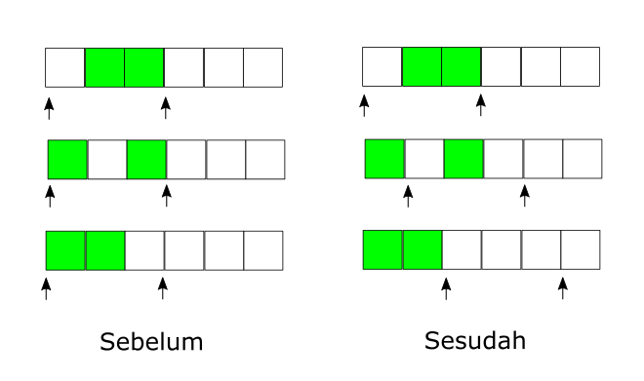Kemabli ke program transmitter, saat ini program sudah kembali bangun. Program ini akan melakukan pengecekan status n frame yang sudah dikirimkan tadi. Jika frame tersebut sudah berstatus 2 semua (sudah mendapat respons ACK) , maka progam ini akan menggeser window ke n frame sesudahnya. Jika frame tersebut ada yang masih berstatus 1 (sudah dikirim, namun belum mendapat respons ACK / NAK dari receiver), frame ini dianggap *timeout* dan dikirimkan ulang.

Gambar . Mekanisme pergeseran window

Mekanisme *window* dalam aplikasi ini menggunakan dua buah pointer yang menunjuk ke batas atas dan batas bawah window. Mekanisme pergerakan pointer ini bergantung pada jumlah frame berstatus ter-ACK dari pointer bawah. Syaratnya, seluruh frame yang ada sebelum pointer bagian bawah harus sudah ter-ACK semua.

Ulangi langkah pengiriman frame tersebut hingga seluruh frame terkirim dan ter-ACK oleh receiver.